مداخلة د. غسان الشلوق
(خطوط عريضة)
في الازمة:
- العناصر المالية والاقتصادية العامة
- نحو الركود مجدداً (نحو 1.5% بدلاً من 8%)
(التقديرات الرسمية و B.M. مع التحفظ لجهة المفهوم وطريقة الاحتساب)
الناتج القائم ومعدلات النمو (B.M.)
Année | PIB courant | Déflateur PIB | Taux de croissance
2006 | 22437 | 2,1 | 0,6
2007 | 25056 | 3,9 | 7,5
2008 | 30079 | 9,9 | 9,3
2009 | 34924 | 7,0 | 8,5
2010 | 39154 | 4,8 | 7,0
2011: نحو 1.5%
نتائج القطاعات الاساسية
- في رخص البناء والعقارات
- في عدد السياح
- تزايد كبير في حالات الافلاس والمنطقة الحمراء للمؤسسات
وتحسن في مجالات اخرى
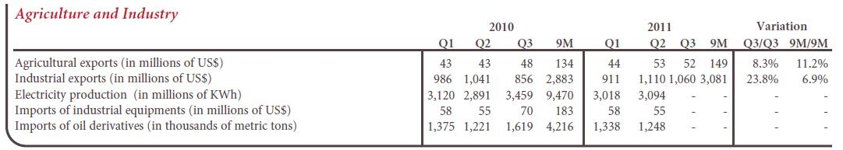
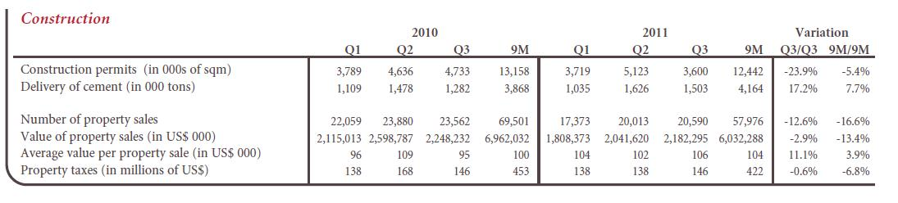
الدين مستقر على ارتفاع
وكذلك الاكلاف
54,3 مليار (Brut)
~ 140% من الناتج
(المفهوم المحقق فعلاً للدين)
- مناقشة المفهوم
- مفهوم الدين الصافي (ومشكلة ودائع العام ï10,448 الف مليار في نهاية حزيران
وفوائدها المهدورة المرتفعة (~ 800 مليار)
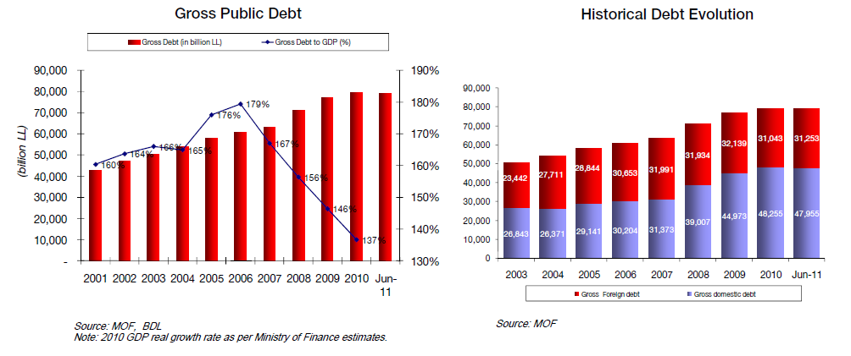
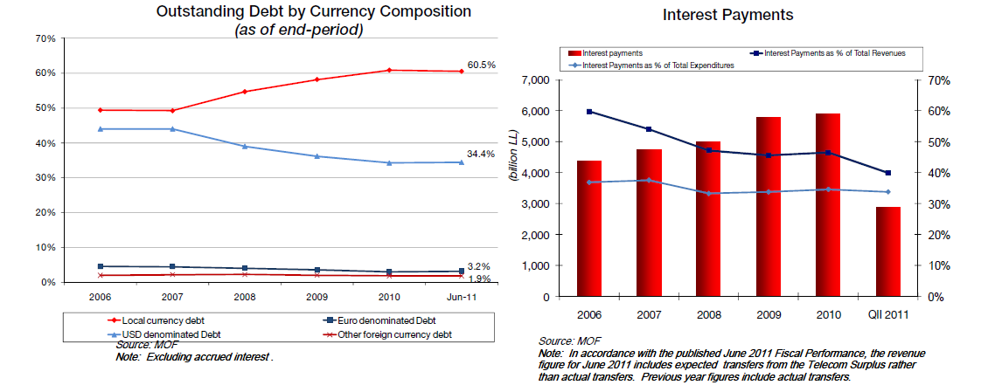
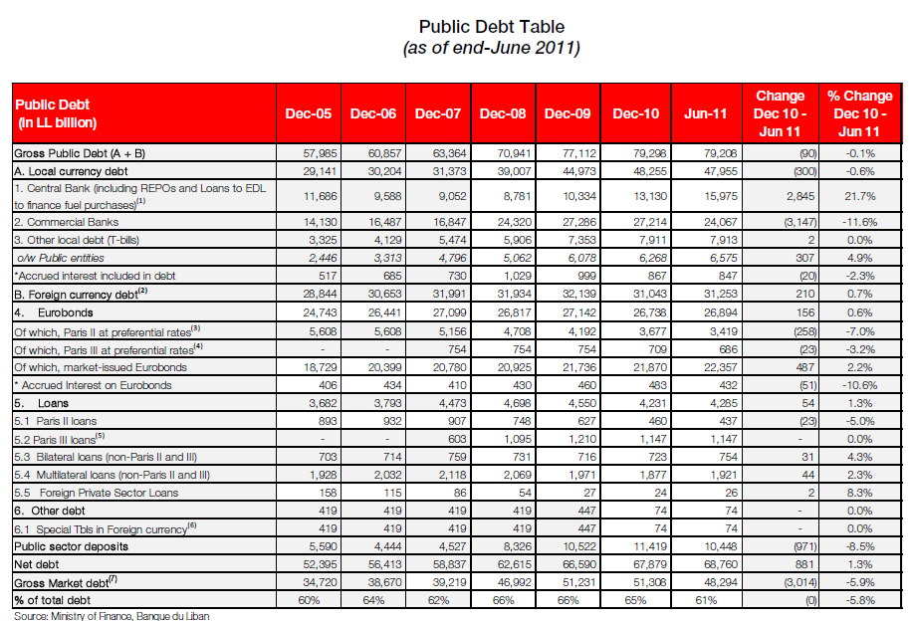
ميزان المدفوعات
الى تراجع واضح بعد ارتفاعات
( - 1539,3 M$ في 9 اشهر)
Janvier | -772,1
Février | +103,3
Mars | +269,6
Avril | -196,6
Mai | -445,2
Juin | +563,8
Juillet | -307,3
Août | -450,8
Septembre | -301,7
تحويلات من الخارج
(حسب B.M. مع تحفظ لجهة طريقة الاحتساب والمفهوم)
(عمليات اخرى لا تحتسب)
Année | Transfert M $
2006 | 5,202
2007 | 5,769
2008 | 7,180
2009 | 7,558
2010 | 5,113

مؤشرات مصرفية ايجابية
- احتياطي المركزي (بدون الذهب) 32.1 مليار (نهاية ايلول)
- ودائع المصارف + 9,4 % ~ 115,1 مليار
- دولرة الودائع 66,3%
- اعتمادات القطاع الخاص +14,5%
- اعتمادات القطاع العام +2.4%
- (ارباح 5 مصارف رئيسية 719 M)(+3.8%)
- مقارنة سريعة مع ايطاليا واليونان (B.M.)
Indicateur | Liban | Grèce | Italie
PIB | 39,1 | 304 | 2051
Dette/PIB | 140% | 140% | 120%
Population | 4,2 | 11,3 | 61
PIB/ tête | 9200 | 27260 | 35150
Total réserves | 44,47 | 6,35 | 158,4
المالية العامة (مراجعة سريعة)
تحفظ (مستمر في الشكل والمضمون)
- لا تغييرات اساسية
- سياسات copy paste الى حد بعيد
- مناقشات محدودة
- ï لا معالجات جذرية على رغم بعض التغيير الايجابي (ضريبة الدخل، الانفاق الاستثماري)
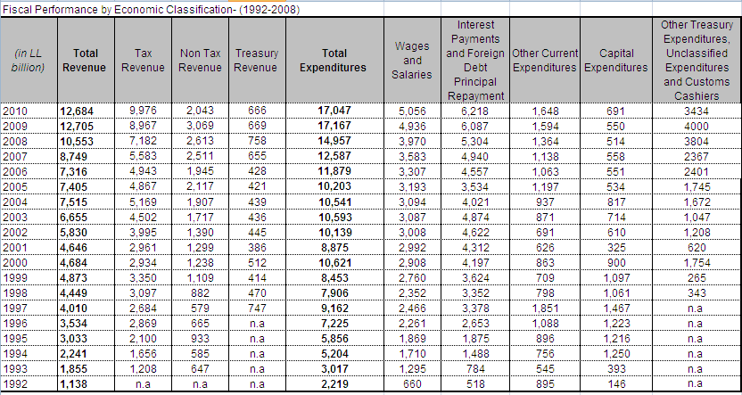
مشروع موازنة 2012
- تأخر مستمر (؟ جزء من سياسة الانفاق)
- فرضيات: نمو 4%
تضخم 5%
- النفقات الى الناتج 30,75%
- الايرادات الى الناتج 21,63%
- العجز (6247) 29,66% (9,12% من الناتج)
- النفقات 21063 مليار
- الواردات 14816 مليار
- دعم الكهرباء 3038 (+765 عن 2011)
↓
16,9% من الانفاق الجاري
14,4% من اجمالي الانفاق
- خدمة الدين 5812 (5776 في 2011)
جداول الموازنة
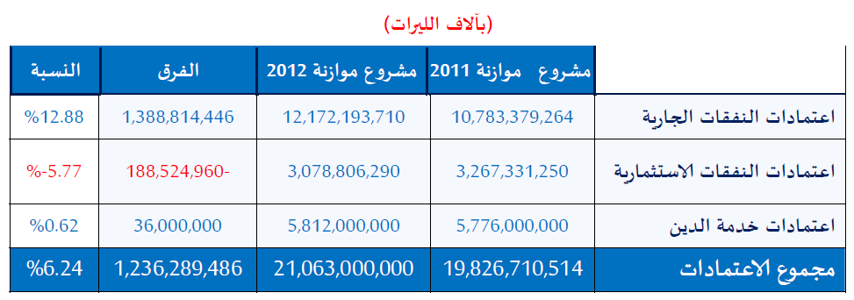
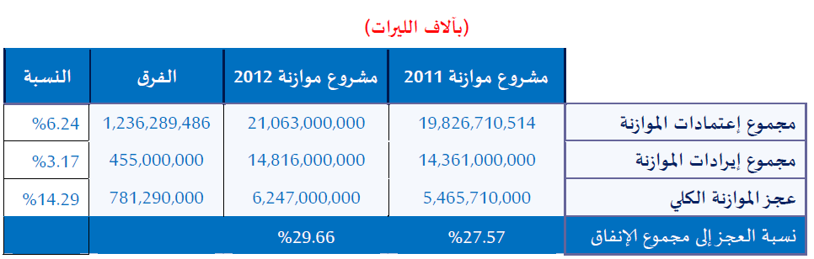
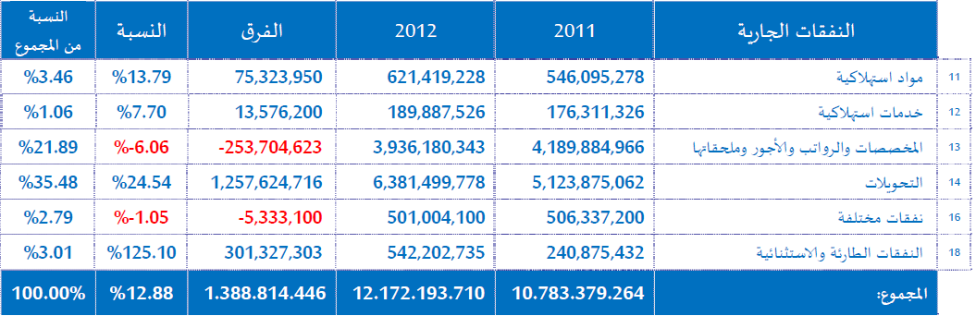
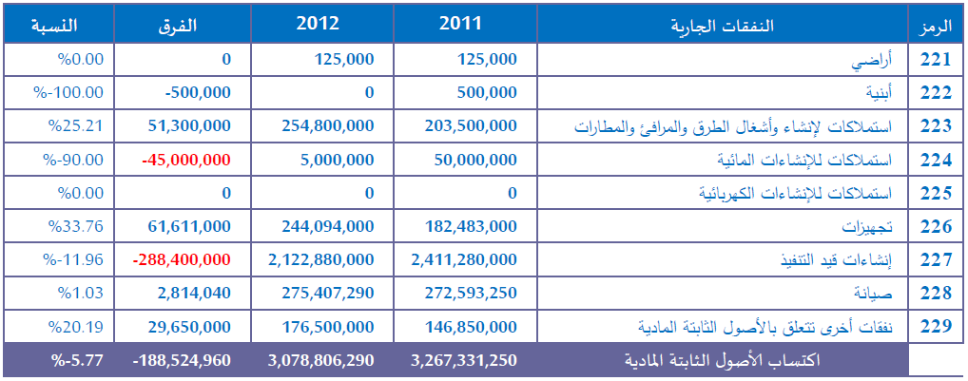

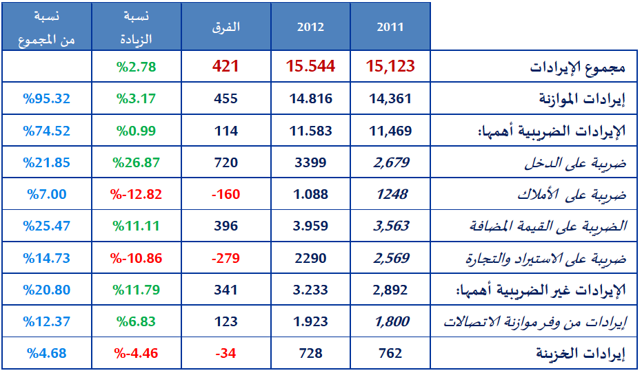
تحسن ملموس في الشؤون (بسبب تعديل التعرفات)
- من 120 الى 200 مليار
- الجامعة (من 210 الى 215)
- المدارس المجانية (لدفع المتأخرات من 83 الى 166
- الزراعة +37,5 مليار
تطويع جديد في قوى الامن 2660 عنصر
رسوم اضافية (قابلة للاضافات)
- TVA من 10 الى 12%
- بيع العقارات 3% (الارباح العقارية في 2013)
- ضريبة الفوائد من 5 الى 8%
- رسم محروقات 2000 ليرة
- ”طرح“ (لم يقر) للاملاك البحرية
- الرسم المالي النسبي (صكوك وعقود) 4% فوق 300 مليون
(تسوية مخالفات البناء) ومخالفات اخرى
بين الهدر والانفاق غير العقلاني (الهدر في المفهوم الضيق)
الهدر العام والفساد (باستثناء الخاص) 10-15% من الانفاق العام
تقديرات وزارية:
مليار دولار رشاوى سنوية
الهدر (والفساد) الطائفي، المذهبي السياسي والاداري
مؤشرات الفساد (Transparency International)
- لبنان 2,5 (2010)
- دول OCDE 7-10 (ايطاليا مرتبة دنيا)
لبنان في المرتبة 108 من 130 الدول الاكثر فساداً
تقديرات اكاديمية اخيرة
10% du PIB
كلفة الفرص الضائعة في لبنان
ارقام خيالية
مقارنة (مجدداً) مع دول اوروبية “ضعيفة”
على الاقل ضعفي الواقع
الطريق الى الحل
- الرغبة الاكيدة
- معالجة جذرية للمسألة السياسية الوطنية
- بناء (مرة بعد) المواطنية
- 
خطة شاملة، عقد (ليس كبعض العقود السياسية)
عملية جراحية
- افكار مختلفة مقابل Copy paste
- مسألة الديون
- مشكلة الفوائد
دور ضابط اكبر للدولة

